PERIODE-PLAN
- Antall, rom og form
For barns læring er det viktig med repetisjoner. I forhold til begrepslæring må barn få høre et ord opptil 50 – 60 ganger for de tilegner seg ordet.
Periodens litteratur: | Periodens fokusordord: | Periodens rim/regle: | Periodens sanger:
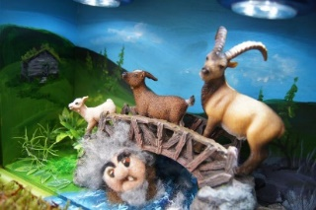  «De tre bukkene Bruse»  «Geitekillingen som kunne telle til ti»  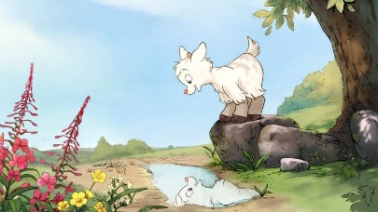  Fortelle eventyrene via figurer/bilder (fokusordene) | Substantiv:  - Geitebukk/geite-  killing  - speilbilde  - Troll  - Bru  - Horn  Verb:  - å telle  - Å skremme  - Å stange  Adjektiv:  - liten  - mellomstor  - størst  Følelsesord:  - redd  - sint  - trett  Plasseringsord:  - over  - under  - ved siden av  - oppå  - foran  - mellom  - bak | 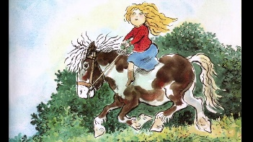  - «Ri ri på islandshest» | - «God morgen alle sammen»  - «Navnesang»  - «Alle killebukkene på haugen sprang»  -«Hokus og pokus, hei filliokus, trollet i esken»  - «Bæ bæ lille lam»  -«Fola fola blakken»  - «Det satt to katter på et bord»  -«sang-gåte om hanen»  -«Med krøllet hale»  -«Kua mi jeg takker deg»  -«Voff voff voff»
Periodens språklekeker :  Kim`s lek  Legge eventyrfigurene/  bildene under et teppe. Ta bort 1, 2 og/eller 3 av figurene/bildene for så å la barna finne ut hvilke figur(er)/bilde(er) som mangler, hvor mange bilder/figurer er igjen.  Lyttelek:  Vi hører dyrelyder  Hva sier geiten, kua/kalven/oksen, hesten, grisen, hunden, katten, sauen og hanen? | Periodens lek/aktivitet:  - bake  - Hinderløype  - Forme med play dough  - tegne/fargelegge  - lese  - høre og bevege seg etter musikk | Periodens opplevelser:  Vi går på tur i nærområdet og ser hvor barna bor, hvor huset er | Periodens turer:  - Tur til lekeplassen i Lysefjordgaten,  til Kjelvene,  til Kyviksmarka,  til Honningbakken (området ved St. Johannes kirke)  og gåturer i nærområdet

